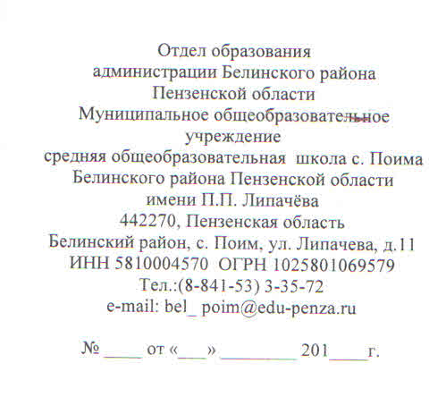

Режим работы филиала МОУ СОШ с.Поима Белинского района Пензенской области имени П.П.Липачева в с.Пичевка на время летних каникул 2020-2021 учебного года

|  |  |  |  |  |  |
| --- | --- | --- | --- | --- | --- |
| Дата | Режим работы школы | Режим работы школьной спортивной площадки | Режим работы школьной библиотеки | Режим работы спортивного зала | Примечание |
| 01.06- 31.08.2021г. | 09.00-14.00ч | 10.00-14.00ч., 16.00-20.00ч. | 10.00-13.00ч | 09..00-14.00  16.00-18.00ч. | При необходимости до 21.00ч. |

Зам директороа по УВР Е.И.Перышкина